|  |  |
| --- | --- |
| C:\Users\Marim\Pictures\3762807452_db7a2e8f80.jpg | **LABORATÓRIO DE FÍSICA 2** |

**LEI DE BIOT-SAVART E AS BOBINAS DE HELMHOLTZ**

|  |  |  |  |  |
| --- | --- | --- | --- | --- |
| **Grupo** | **Turma** | **Laboratório** | **Equipe** | **Data** |
|  |  |  |  |  |

|  |  |
| --- | --- |
| **RA** | **Nome** |
|  |  |
|  |  |
|  |  |
|  |  |
|  |  |

|  |
| --- |
| **Introdução Teórica** |

**Lei de Biot - Savart**

Logo após a divulgação dos resultados de Oersted, EM 1819, os físicos Jean Baptiste Biot e Félix Savart publicaram uma expressão matemática que determinava o campo de indução magnética devido a uma corrente elétrica, hoje conhecida como ***Lei de Biot-Savart***.

$$d\vec{B}=\frac{μ_{0}}{4π} \frac{I d\vec{l} × \hat{r}}{r^{2}}$$

**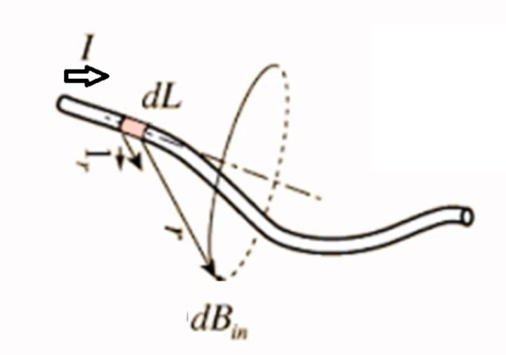**

Figura 1 Lei de Biot Savart - Campo magnético induzido

**Aplicação 1 Campo de indução magnética de uma espira circular**

A figura representa uma espira circular com raio **R**, conduzindo uma corrente I, e o objetivo é determinar o campo de indução magnética **B** em um ponto P sobre o eixo da espira a uma distância x do centro.

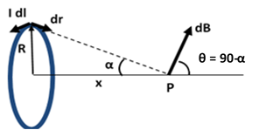

Figura 2 Campo magnético induzido numa espira circular

Pela lei de Bio-Savart, temos que o campo gerado pela corrente ***I*** que passa por $d\vec{l}$ é dado por:

$$d\vec{B}=\frac{μ_{0}}{4π}\frac{I d\vec{l} × \hat{r}}{r^{2}}$$

A figura mostra que no ponto **P**, o campo $d\vec{B}$ pode ser decomposto na forma:

$$dB_{x}=dB cosθ$$

$$dB_{y}=dB senθ$$

sendo

$$dB=\frac{μ_{0}}{4π} \frac{I dl}{x^{2}+R^{2}}$$

Como existe simetria rotacional em torno do eixo x, a componente $dB_{y}$ é nula, portanto, o campo resultante no ponto P será:

$$B=\frac{μ_{0}}{4π} \int{\frac{I dl}{x^{2}+R^{2}} }\frac{R}{{\sqrt{x^{2}+R^{2}} }^{}}=\frac{μ_{0}I}{2} \frac{ R^{2}}{{{ ({x^{2}+R}^{2})}^{3/2}}^{}}$$

**Aplicação 2 Campo de indução magnética e as Bobinas de Helmholtz**

São compostas de duas bobinas coaxiais de mesmo raio R e conduzindo correntes nos mesmos sentidos. Para que o campo magnético seja máximo e relativamente uniforme no ponto médio entre as bobinas, a distância entre elas é igual ao valor do raio R.

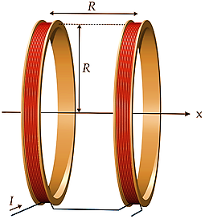

Usando o resultado anterior, temos que o valor do campo de indução magnética $B$ a uma distância x da origem vale:

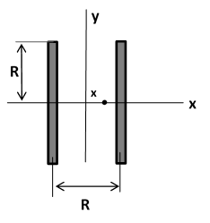

$$B=\frac{μ_{0}INR^{2}}{2} [\frac{ 1}{{{ [({{x+\frac{R}{2})}^{2}+R}^{2})}^{\frac{3}{2}}}^{}}+\frac{ 1}{{{ [({{\frac{R}{2}-x)}^{2}+R}^{2})}^{\frac{3}{2}}}^{}}]$$

Em particular, calculando na origem do sistema de coordenadas, ponto este que coincide com o centro das bobinas de Helmholtz, resulta:

$$B_{Helm}=\frac{8.μ_{0}.N.I}{R{.5}^{3/2}}$$

|  |
| --- |
| **Procedimento experimental e resultados** |

1. **Montagem do circuito**

|  |  |
| --- | --- |
|  |  |

1. **Campo magnético induzido em função da corrente no centro do conjunto**

|  |  |  |  |
| --- | --- | --- | --- |
| ***B* = *f* (*I*)** | ***N* = 10 espiras** | ***R* = 10 *cm*** | ***x* ≈ 0** |

Tabela 1 – Campo magnético em função da variação da corrente elétrica.

|  |  |
| --- | --- |
| ***I* (*A*)** | $$B (µT)$$ |
| **0** |  |
| **0,1** |  |
| **0,2** |  |
| **0,3** |  |
| **0,4** |  |
| **0,5** |  |

* 1. Usado o Excel, faça o gráfico correspondente ao **campo magnético induzido em função da corrente**
  2. A partir do gráfico obtido, determine o valor da constante μ0? É compatível com o valor teórico?

1. **Campo magnético induzido em função da distância ao centro das espiras.**

|  |  |  |  |
| --- | --- | --- | --- |
| ***B* = *f* (*x*)** | ***I* = 0,5 *A*** | ***N* = 10 espiras** | ***R* = 10 *cm*** |

Tabela 2 Campo magnético em função da distância ao cetro das espiras.

|  |  |  |
| --- | --- | --- |
| ***x* (*cm*)** | $$B_{EXP} (µT)$$ | $$B_{TEO} (µT)$$ |
| **0** |  |  |
| **2** |  |  |
| **4** |  |  |
| **5** |  |  |
| **7** |  |  |
| **9** |  |  |
| **10** |  |  |
| **12** |  |  |
| **14** |  |  |
| **16** |  |  |
| **18** |  |  |
| **20** |  |  |

Usado o Excel, faça o gráfico correspondente ao **campo magnético induzido em função da distância x ao centro das espiras.** Devido a simetria em relação a origem, repita os valores do campo para x negativo.

Questões

1. Qual o comportamento do campo magnético induzido na região entre as bobinas?
2. Caso seja invertido o sentido da corrente em uma das bobinas de Helmholtz, qual seria o comportamento do campo na região entre as bobinas?